津波・高潮ステーション 202２年度利用者アンケート結果
☆回収期間 ：202２年５月１４日～202３年３月１９日
☆有効回答数：82

Q1.ご来館の目的は？
①防災学習 | ②研修行事 | ③レクリエーション | ④その他
63.5 | 2.5 | 5 | 10
（お1人で2個回答されている場合は0.5票ずつ入れています）

Q2.ご来館の回数は？
①はじめて | ②2回目以上
70 | 12

Q3.どこで「津波・高潮ステーション」をお知りになりましたか？
①人から聞いた | ②インターネット | ③広報誌・雑誌・ミニコミ誌 | ④ポスター・チラシ
15 | 21 | 3 | 4

⑤新聞記事 | ⑥テレビ | ⑦ラジオ | ⑧通りがかり | ⑨その他
1 | 0 | 0 | 13 | 23
（お1人で2個回答されている場合は0.5票ずつ入れています）

Q4.来館前後で、津波高潮などに対する意識は変わりましたか？
津波 |  |  | 高潮
①変わらない | ②変わった |  | ①変わらない | ②変わった
７ | 69 |  | ５ | 69

避難行動 |  |  | 日頃の備え
①変わらない | ②変わった |  | ①変わらない | ②変わった
10 | 65 |  | 11 | 63

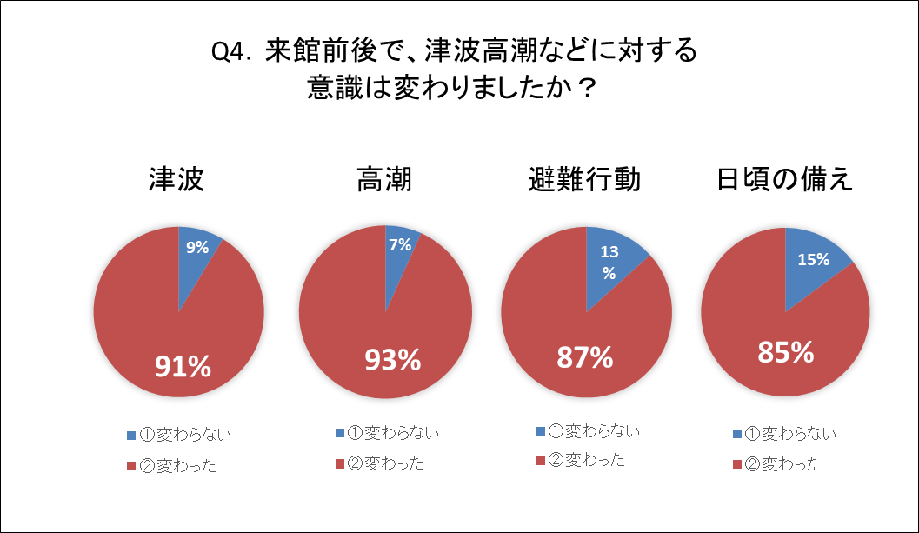

Q5.「津波・高潮ステーション」について、良かった点はありましたか？
（〇印はいくつでも）
①展示内容 | ②情報量 | ③ガイドによる説明 | ④スタッフの対応
58 | 47 | 39 | 54

⑤休憩スペースの数・位置・快適さ | ⑥交通アクセス | ⑦その他
19 | 28 | 4

Q6.「津波・高潮ステーション」について、悪かった点はありましたか？
（〇印はいくつでも）
①展示内容 | ②情報量 | ③ガイドによる説明 | ④スタッフの対応
3 | 1 | 0 | 2

⑤休憩スペースの数・位置・快適さ | ⑥交通アクセス | ⑦その他
4 | 3 | 0

Q7.興味や関心、あるいは印象に残った展示物や施設はありましたか？
（〇印はいくつでも）
①海より低いまち  （実物大のジオラマ） | ②高潮被害トンネル | ③防潮鉄扉の実物 | ④安治川水門模型
44 | 19 | 27 | 31

⑤高潮防潮施設のはたらき  （平成30年台風21号での効果など） | ⑥水防団の  取り組み | ⑦津波の歴史の教訓  （碑文の模型など）
13 | 11 | 19

⑧津波災害  体感シアター | ⑨床の浸水想定地図 | ⑩地震・津波に  関するクイズ | ⑪学びのサロン（図書室）
46 | 17 | 19 | 4

⑫パソコンの映像 | ⑬津波ハザードマップ（テレビ） | ⑭防災グッズ | ⑮その他
11 | 16 | 20 | 1

Q8.今回のご来館の感想を10点満点で評価すると何点でしたか？
7点 | 8点 | 9点 | 9.5点 | 10点
4 | 15 | 15 | 1 | 38

